

OralCare
Especificación de requisitos de software

Proyecto: OralCare
Revisión [99.99]

Ficha del documento

Fecha | Revisión | Autor | Verificado dep. calidad.
13/MAR/2017 | [1] | Lino Alfonso Mena Africano, Daniel Eduardo Mozo Pabón, Miguel Ángel Beltrán Pérez, Jonathan Camilo Ferrucho Espitia.

Documento validado por las partes en fecha: [Fecha]

Por el cliente | Por la empresa suministradora
Fdo. D./ Dña [Nombre] | Fdo. D./Dña [Nombre]

Contenido
Ficha del documento 3
Contenido 4
1 Introducción 6
1.1 Propósito 6
1.2 Ámbito del sistema 6
1.3 Definiciones, acrónimos y abreviaturas 6
1.4 Referencias 6
1.5 Visión general del documento 6
2 Descripción general 6
2.1 Perspectiva del producto 6
2.2 Funciones del producto 6
2.3 Características de los usuarios 7
2.4 Restricciones 7
2.5 Suposiciones y dependencias 7
2.6 Requisitos futuros (Evolución previsible del sistema) 7
3 Requisitos específicos 7
3.1 Requisitos comunes de los interfaces 7
3.1.1 Interfaces de usuario 7
3.1.2 Interfaces de hardware 8
3.1.3 Interfaces de software 8
3.1.4 Interfaces de comunicación 8
3.2 Requisitos funcionales 8
3.3 Requisitos de rendimiento 8
3.4 Restricciones de diseño 8
3.5 Atributos del sistema 9
3.5.1 Seguridad 9
3.5.2 Fiabilidad 9++
3.5.3 Disponibilidad 9
3.5.4 Mantenibilidad 9
3.5.5 Portabilidad 9
3.6 Otros requisitos 9
4 Apéndices 10

Introducción
A continuación, se procederá a describir detalladamente los aspectos a desarrollar en sistema.

Propósito
El presente documento tiene como propósito definir las especificaciones funcionales, no funcionales y del sistema para la implementación de una aplicación WEB que permitirá administrar y consultar la información del centro odontológico, utilizada por el médico odontólogo y su asistente, con el fin de reunir la información pertinente que ayude a construir un modelo que contextualice al equipo de desarrollo y a los integrantes de la empresa.

Ámbito del sistema
El sistema planteado para administrar y consultar la información de los pacientes del centro odontológico, será una aplicación web ORALCARE. Con el objetivo de automatizar las actividades que se desarrollan dentro del centro odontológico como lo son la asignación de citas odontológicas, creación de historias clínicas, creación de tratamientos y seguimientos al paciente y la creación de los usuarios que interactúa directamente con el sistema de una forma más detallada y organizada, garantizando la seguridad de la información del centro odontológico y un fácil acceso a las consultas de los reportes e información que se administra en el sistema ORALCARE.

Definiciones, acrónimos y abreviaturas
RQF: requisito funcional, característica requerida del sistema que expresa una capacidad de acción del mismo, una funcionalidad generalmente expresada en una declaración en forma verbal. [1]

RQNF: requisito no funcional, característica requerida del sistema, del proceso de desarrollo, del servicio prestado o de cualquier otro aspecto del desarrollo, que señala una restricción del mismo. [2]

ANAMNESIS: Conjunto de datos que se recogen en la historia clínica de un paciente. [3]

HISTORIA CLINICA: Es un documento médico-legal que surge del contacto entre el profesional de la salud y el paciente. [4]

EXAMEN INTRAORAL: Es un examen clínico de los tejidos suaves intra-orales como las mejillas o la lengua. [5]

EXAMEN EXTRAORAL: Es un examen clínico de las estructuras faciales del paciente. [6]

DESDENTADO: Que no tiene dientes o ha perdido todos o algunos. [7]

MAXILAR: Cada una de las partes óseas (maxilar superior y maxilar inferior) que constituyen el esqueleto de la boca. [8]

RESINA: Son restauraciones estéticas de los dientes. [9]

Referencias
Referencia |  | Titulo |  | Ruta | Fecha |  | Autor
[1] | RQF |  | https://synergix.wordpress.com/2008/07/07/requisito-funcional-y-no-funcional/ |  |  | 11/07/2008 |  | Synergix
[2] | RQNF |  | https://synergix.wordpress.com/2008/07/07/requisito-funcional-y-no-funcional/ |  |  | 11/07/2008 |  | Synergix
[3] | ANAMNESIS |  | http://www.onmeda.es/galeria_de_imagenes/anamnesis.html |  |  | 10/08/2015 |  | Redacción Onmeda Revisión médica
[4] | HISTORIA CLÍNICA |  | http://www.husi.org.co/visitantes-y-pacientes/historia-clinica |  |  | ND |  | ND
[5] | EXAMEN INTRAORAL |  | https://es.slideshare.net/pipebarra/examen-intraoral |  |  | 28/04/2012 |  | ND
[6] | EXAMEN EXTRAORAL |  | https://es.slideshare.net/carmenvillafanatello/examen-extraoral-e-intraoral-del-paciente-desdentado-maxilar-13461958 |  |  | 26/06/2012 |  | ND
[7] | DESDENTADO |  | http://es.thefreedictionary.com/desdentada |  |  | 2016 |  | Larousse Editorial, S.L.
[8] | MAXILAR |  | http://www.doctissimo.com/es/salud/diccionario-medico/maxilar |  |  | ND |  | ND
[9] | RESINA |  | http://ginnavera11-7.blogspot.com.co/2011/09/que-son-las-resinas-odontologicas-las.html |  |  | ND |  | Ginna Marcela Vera

Visión general del documento
En la primera unidad se procede a describir el propósito con el cual se va a desarrollar el documento, la contextualización para el equipo de desarrollo y los usuarios del sistema, el alcance del producto, beneficios y la terminología que se utiliza para la descripción de los documentos para el planteamiento del sistema ORALCARE.

La segunda unidad plantea una descripción general y detallada de las funciones, características de usuarios, restricciones, suposiciones y requisitos futuros que podrían plantearse para un mejor desarrollo del sistema ORALCARE.

La tercera unidad se entra a describir los requisitos de acuerdo al planteamiento: se va a presentar de manera muy específica y detallada cada uno de los requisitos funcionales, de interfaces, rendimiento, las restricciones de diseño, atributos del sistema y los requisitos no que no encajan en ninguna de las descripciones anteriores, que componen el sistema plateado para el desarrollo de ORALCARE.

Descripción general

Perspectiva del producto

2.1.1 SISTEMA INDEPENDIENTE El sistema funciona de una manera independiente, no hay software para que complemente las operaciones que ejecuta el sistema.

2.1.3 INTERFACES DE USUARIO: el sistema contará con una interfaz web y para la creación de esta es necesario utilizar una combinación entre la siguiente gama de colores Blanco, gris y morado, dado que estos colores van de acuerdo a las políticas de la empresa.
2.1.3.1 CARACTERÍSTICAS LÓGICAS DE INTERFAZ
Se utilizarán componentes tales como campos de texto, etiquetas, botones, calendario, tablas y listas.
2.1.3.2. CUESTIONES DE OPTIMIZACION DE INTERFAZ DE USUARIO
Priorizar el uso de iconos para contribuir a la agilidad en la búsqueda de procesos, uso de micro-helps para guiar en el aprendizaje del usuario, peticiones realizadas por el cliente.

Funciones del producto
A continuación, se presentan las principales funciones del sistema
- Administrar usuarios
- Administrar pacientes.
- Administrar diagnóstico.
- Administrar tratamiento.
- Administrar Examen intraoral y extraoral
- Administrar Anamnesis
- Administrar anexos
- Generar reportes.

Mayor especificación en las Historias de usuario las cuales se encuentran en los anexos.

Características de los usuarios
Los principales roles de usuarios que van a intervenir en el sistema son:
Los principales roles de usuarios que van a intervenir en el sistema son:

Tipo de usuario | Administrador
Formación | Pregrado-posgrado
Habilidades | Ofimática, Gerencial
Actividades | Crear, modificar usuarios; crear, modificar y valorar pacientes, así como sus historias, revisión de reportes

Tipo de usuario | Secretaria
Formación | Técnica
Habilidades | Ofimática, manejo de archivos
Actividades | Crea la historia de usuario, registrar

Tipo de usuario | Medico Odontólogo
Formación | Pregrado-posgrado
Habilidades | Ofimática
Actividades | crear, modificar y valorar pacientes, así como sus historias, revisión de reportes, crear, modificar y valorar diagnostico; crear, modificar y valorar tratamiento; crear, modificar y valorar examen intraoral y extraoral; modificar y valorar la anamnesis

Restricciones
Las principales restricciones con las que cuenta el proyecto para el desarrollo del sistema son las siguientes:
Para cumplir la necesidad de crecimiento y entregas continúas, se desarrollará el proyecto en base a una metodología ágil.
El entorno de desarrollo por petición de la empresa debe ser Web.

Suposiciones y dependencias
Para la implementación del sistema se requiere un equipo con que cumpla con los requisitos mínimos para la implementación del producto. No se prevé ni se han identificado problemas a futuro que afecten las funciones del sistema.

Requisitos futuros (Evolución previsible del sistema)
En una versión futura el sistema se ajustará a las siguientes posibles funciones:

Adicionar módulo de contabilidad: una posible evolución del sistema es agregar el módulo de contabilidad el cual se encargará de registrar costos, así como guardar los pagos y deudas de los pacientes

Adicionar módulo de agenda: una posible evolución del sistema es agregar el módulo de agenda el cual se encargará de facilitar el acceso a la información de las citas a los doctores, entre los datos están hora, fecha, paciente; el encargado de realizar la agenda será la secretaria

Adicionar módulo de almacén de consultorio: una posible evolución del sistema es agregar el módulo de almacén de consultorio para determinar los instrumentos actuales, así como del stock de los implementos necesitados por los doctores.

Requisitos específicos

A continuación, se va hace una descripción específica de los requisitos comunes donde se presentarán las interfaces de usuario de software, hardware y comunicación del sistema, además de brindar detalles a fondo de los requisitos funcionales del sistema, rendimiento, restricciones del sistema, atributos del sistema, seguridad, fiabilidad, disponibilidad, mantenibilidad y portabilidad, y otros requisitos no presentados en las secciones anteriores.

Requisitos comunes de las interfaces

A continuación, se procederá a describir el diseño de la interfaz del software OralCare.

Interfaces de usuario

Módulo de Acceso: Al acceder a la dirección de enlace se tendrá el módulo de ingreso para los diferentes usuarios del consultorio. [ESDE Acceso sistema].

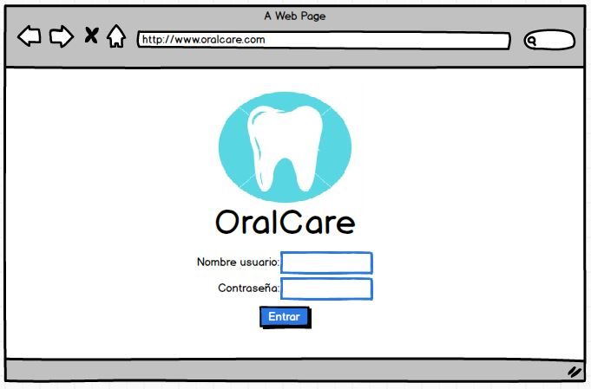
Ilustración 1. Módulo de acceso.

Módulo registro de usuarios: Modulo encargado de la creación y administración de usuarios del sistema. [ESDE Registro usuarios].
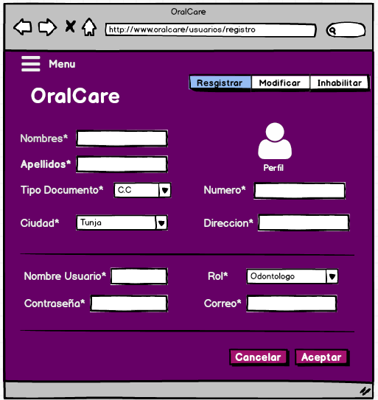
Ilustración 2. Registro de usuarios.

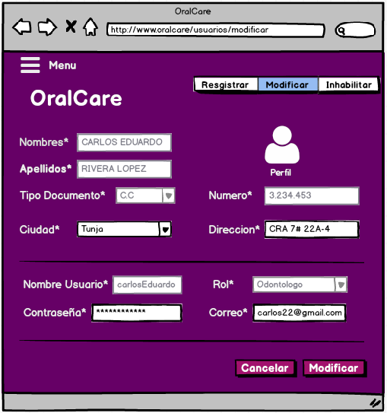
Ilustración 3. Modificar usuario.

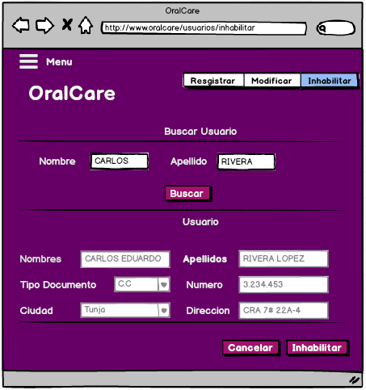
Ilustración 4. Inhabilitar usuario.

Módulo Principal: La interfaz principal tendrá directamente el acceso a la creación de una historia clínica, visualizando únicamente la parte de los datos personales. Tendrá además un menú en la parte superior derecha que permite la navegación dentro de la misma interfaz, y en la parte superior izquierda contará con un menú para las demás funcionalidades del sistema, como lo es buscar paciente, ingresar al módulo de reportes y salir. [ESDE Datos personales] [ESDE Procesos clínicos].

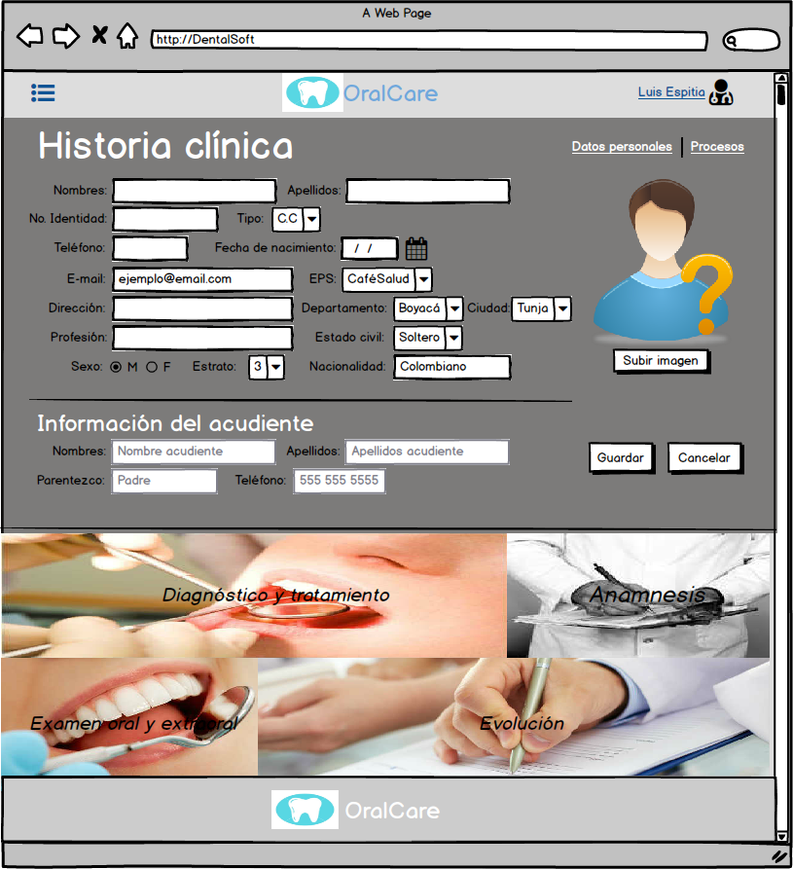
Ilustración 5. Módulo Principal
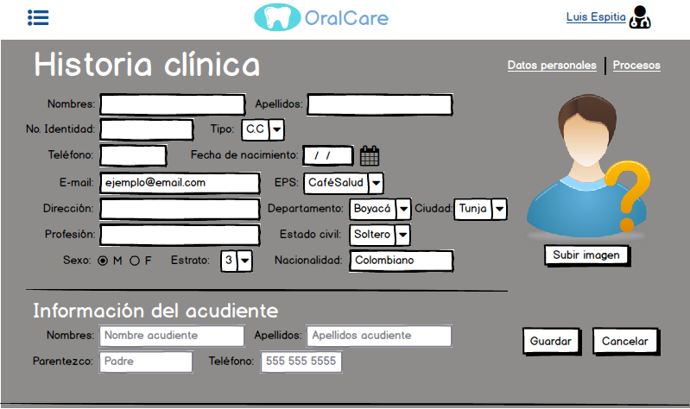
Ilustración 6. Vista datos personales
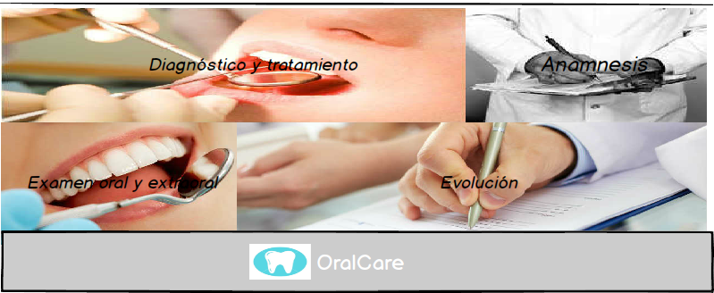
Ilustración 7. Vista procesos clínicos

Módulo configuración de cuenta: El módulo les brindara a los usuarios la posibilidad de cambiar su nombre y contraseña de la cuenta. [ESDE Configuración de cuenta].

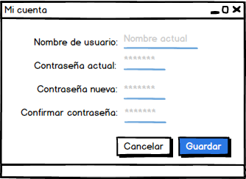
Ilustración 8. Modulo configuración de cuenta.

Menú: En el menú se tendrán las diferentes opciones del sistema a las cuales podrán acceder todos los usuarios.

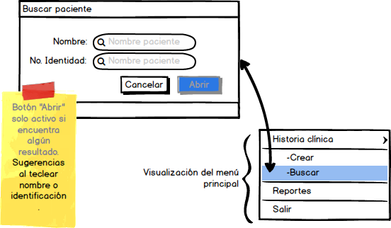
Ilustración 9. Menú

Módulo diagnóstico y tratamiento: El usuario odontólogo será el único encargado de ingresar los datos de los pacientes en el diagnóstico y tratamiento, los demás usuarios solo podrán consultar. [ESDE Diagnóstico y tratamiento].

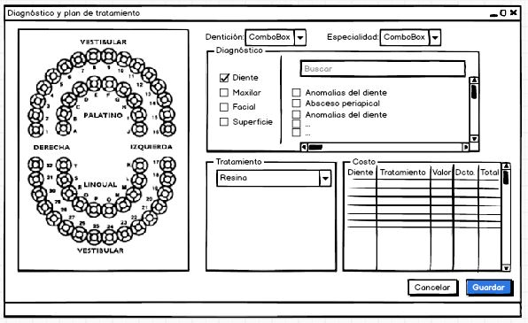
Ilustración 10. Módulo diagnóstico y tratamiento.

Módulo Anamnesis: En este módulo se ingresará la información pertinente a enfermedades heredadas u otros padecimientos que pueda tener el paciente. El usuario odontólogo será el único encargado de ingresar los datos de los pacientes, los demás usuarios solo podrán consultar. [ESDE Anamnesis].
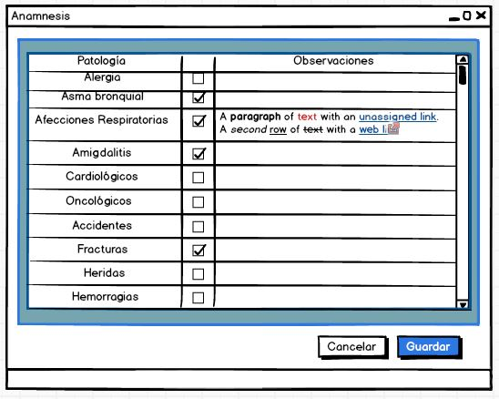
Ilustración 11. Módulo Anamnesis

Módulo Examen intraoral y extraoral: Modulo encargado del registro del estado actual de las diferentes partes de la boca, cabeza y garganta. El usuario odontólogo será el único encargado de ingresar los datos de los pacientes, los demás usuarios solo podrán consultar. [ESDE Examen intraoral y extraoral].

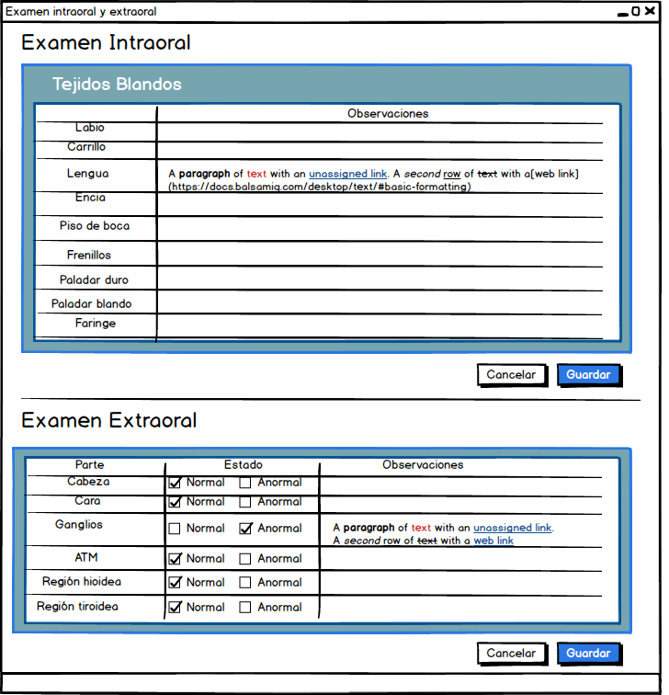
Ilustración 12. Examen intraoral y extraoral
Módulo Evolución: En este módulo se registrarán todos los avances de los tratamientos efectuados en cada cita. El usuario odontólogo será el único encargado de ingresar los datos de los pacientes, los demás usuarios solo podrán consultar. [ESDE Evolución].

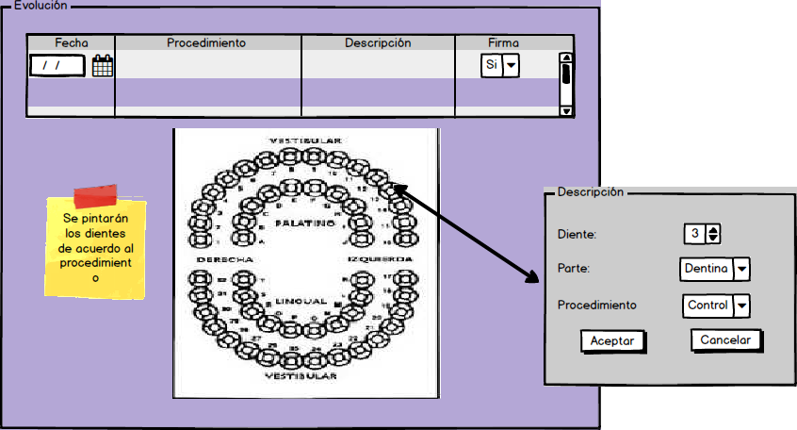
Ilustración 13. Modulo Evolución

Interfaces de hardware

El producto es independiente de configuraciones del sistema operativo, por lo cual no presenta modificación alguna para la operatividad de este por esta razón no se hace necesario.

Interfaces de software
No se presenta el uso de otro software para la administración de pacientes en el consultorio, por esa razón el producto no debe adaptarse a la funcionalidad de otro.

Interfaces de comunicación
Como se mencionó en tema 3.1.3 el sistema a desarrollar no va interactuar con otro, debido a esto no se hace necesario la comunicación con otros sistemas de software por lo que no requiere la utilización de protocolos de comunicación e interfaces.

Requisitos funcionales

Descripción en detalle de los RQF (Requisitos Funcionales) organizado por usuarios, objetos y servicios presentados en la siguiente tabla.

Número de requisito | RQF001.1
Nombre de requisito | REGISTRAR USUARIO
Tipo | Requisito | Restricción
Fuente del requisito | Observación directa
Prioridad del requisito | Alta/Esencial | Media/Deseado | Baja/ Opcional
Descripción | El sistema permite al usuario con rol de administrador el registro de un usuario, solicitando los campos nombre, apellido, identificación, ciudad, dirección, nombre de usuario, contraseña y correo electrónico, además de proporcionarle el tipo de rol que tendrá el nuevo usuario, los cuales serán almacenados en la base datos, al finalizar esta operación el sistema generara un mensaje para alertar al usuario si la información se almaceno de forma adecuada.

Número de requisito | RQF001.2
Nombre de requisito | MODIFICAR USUARIO
Tipo | Requisito | Restricción
Fuente del requisito | Revisión de documentos
Prioridad del requisito | Alta/Esencial | Media/Deseado | Baja/ Opcional
Descripción | El sistema permite al usuario con rol de administrador la modificación de un usuario, editando todos los campos del usuario, los cuales serán actualizados en la base datos, brindando al usuario un mensaje de éxito o de error.

Número de requisito | RQF001.3
Nombre de requisito | INHABILITAR USUARIO
Tipo | Requisito | Restricción
Fuente del requisito | Revisión de documentos
Prioridad del requisito | Alta/Esencial | Media/Deseado | Baja/ Opcional
Descripción | El sistema permite al usuario con rol de administrador la inhabilitación de un usuario, solicitándole el nombre de usuario, brindando al usuario un mensaje de éxito o de error.

Número de requisito | RQF002.1
Nombre de requisito | REGISTRAR PACIENTE
Tipo | Requisito | Restricción
Fuente del requisito | Revisión de documentos
Prioridad del requisito | Alta/Esencial | Media/Deseado | Baja/ Opcional
Descripción | El sistema permite al usuario con cualquier rol, el registro de un paciente, solicitando los siguientes campos de información: nombres y apellidos, numero de identidad, tipo de documento, teléfono, fecha de nacimiento, e-mail, EPS, dirección, departamento, ciudad, profesión, estado civil, género, estrato, nacionalidad, imagen del paciente, de ser menor de edad se deberán presentar los datos del acudiente a cargo (nombres y apellidos, parentesco y teléfono), los cuales serán almacenados en la base datos, al finalizar esta operación el sistema generará un mensaje para alertar al usuario si la información se almaceno de forma adecuada

Número de requisito | RQF002.2
Nombre de requisito | MODIFICAR PACIENTE
Tipo | Requisito | Restricción
Fuente del requisito | Revisión de documentos
Prioridad del requisito | Alta/Esencial | Media/Deseado | Baja/ Opcional
Descripción | El sistema permite al usuario con rol de administrador la modificación de cualquiera de los datos personales descritos en el requisito 002.1, solicitándole el nombre o el número de identidad del paciente, brindando al usuario un mensaje de éxito o de error.

Número de requisito | RQF003.1
Nombre de requisito | REGISTRAR DIAGNÓSTICO
Tipo | Requisito | Restricción
Fuente del requisito | Revisión de documentos
Prioridad del requisito | Alta/Esencial | Media/Deseado | Baja/ Opcional
Descripción | El sistema permite al usuario con rol de doctor o administrador, registrar el diagnóstico de un paciente a su historia clínica, asignando a cada diente un diagnóstico para su posterior tratamiento.

Número de requisito | RQF003.2
Nombre de requisito | MODIFICAR DIAGNÓSTICO
Tipo | Requisito | Restricción
Fuente del requisito | Revisión de documentos
Prioridad del requisito | Alta/Esencial | Media/Deseado | Baja/ Opcional
Descripción | El sistema permite al usuario con rol de doctor o administrador, modificar el diagnóstico de un paciente previamente registrado.

Número de requisito | RQF004.1
Nombre de requisito | REGISTRAR TRATAMIENTO
Tipo | Requisito | Restricción
Fuente del requisito | Revisión de documentos
Prioridad del requisito | Alta/Esencial | Media/Deseado | Baja/ Opcional
Descripción | El sistema permite al usuario con rol de doctor o administrador, registrar el tratamiento cada diente del paciente respecto a su diagnóstico y proveer un total del coste de los tratamientos.

Número de requisito | RQF004.1
Nombre de requisito | MODIFICAR TRATAMIENTO
Tipo | Requisito | Restricción
Fuente del requisito | Revisión de documentos
Prioridad del requisito | Alta/Esencial | Media/Deseado | Baja/ Opcional
Descripción | El sistema permite al usuario con rol de doctor o administrador, modificar el tratamiento asignado a cada diente del paciente, lo que alterará los costos totales de los tratamientos.

Número de requisito | RQF005.1
Nombre de requisito | REGISTRAR EXAMEN INTRAORAL Y EXTRAORAL
Tipo | Requisito | Restricción
Fuente del requisito | Revisión de documentos
Prioridad del requisito | Alta/Esencial | Media/Deseado | Baja/ Opcional
Descripción | El sistema permite al usuario con rol de doctor o administrador, registrar el examen intraoral y extraoral del paciente, los cuales tienen las siguientes características:  Examen intraoral: Estado actual de labios, carrillo, lengua, encía, piso de boca, frenillos, paladar duro, paladar blando y faringe.  Examen extraoral: Estado actual de cabeza, cara, ganglios, ATM, región hioidea y región tiroidea.  El sistema proveerá al usuario de un mensaje de éxito o error al finalizar su almacenamiento en la base de datos.

Número de requisito | RQF005.2
Nombre de requisito | MODIFICAR EXAMEN INTRAORAL Y EXTRAORAL
Tipo | Requisito | Restricción
Fuente del requisito | Revisión de documentos
Prioridad del requisito | Alta/Esencial | Media/Deseado | Baja/ Opcional
Descripción | El sistema permite al usuario con rol de doctor o administrador, modificar cualquiera de los campos del examen intraoral y extraoral del paciente, brindando mensaje de error o éxito en la modificación de la información.

Número de requisito | RQF006.1
Nombre de requisito | REGISTRAR ANAMNESIS
Tipo | Requisito | Restricción
Fuente del requisito | Revisión de documentos
Prioridad del requisito | Alta/Esencial | Media/Deseado | Baja/ Opcional
Descripción | El sistema permite al usuario con rol de doctor o administrador, registrar la anamnesis del paciente, seleccionando enfermedades adquiridas con el tiempo o heredadas, junto con alergias, ingresando también observaciones acerca de los problemas de salud del paciente. El sistema proveerá al usuario de un mensaje de éxito o error al finalizar su almacenamiento en la base de datos.

Número de requisito | RQF006.2
Nombre de requisito | MODIFICAR ANAMNESIS
Tipo | Requisito | Restricción
Fuente del requisito | Revisión de documentos
Prioridad del requisito | Alta/Esencial | Media/Deseado | Baja/ Opcional
Descripción | El sistema permite al usuario con rol de doctor o administrador, modificar cualquier campo de la anamnesis del paciente, el sistema proveerá al usuario de un mensaje de éxito o error al finalizar su actualización en la base de datos.

Número de requisito | RQF007.1
Nombre de requisito | REGISTRAR EVOLUCIÓN
Tipo | Requisito | Restricción
Fuente del requisito | Revisión de documentos
Prioridad del requisito | Alta/Esencial | Media/Deseado | Baja/ Opcional
Descripción | El sistema permite al usuario con rol de doctor o administrador, registrar la evolución de los pacientes en cada cita médica que se tenga, únicamente ingresando una descripción de los procesos realizados en la consulta, el tipo de consulta realizada y validando los registros mediante una confirmación de registro, la hora y fecha, se obtendrán del sistema automáticamente. El sistema proveerá al usuario de un mensaje de éxito o error al finalizar su almacenamiento en la base de datos.

Número de requisito | RQF007.2
Nombre de requisito | MODIFICAR EVOLUCIÓN
Tipo | Requisito | Restricción
Fuente del requisito | Revisión de documentos
Prioridad del requisito | Alta/Esencial | Media/Deseado | Baja/ Opcional
Descripción | El sistema permite al usuario con rol de administrador, modificar cualquier campo en cualquier evolución de los pacientes, registrada con anterioridad. El sistema proveerá al usuario de un mensaje de éxito o error al finalizar su actualización en la base de datos.

Número de requisito | RQF008.1
Nombre de requisito | REGISTRAR PAGOS
Tipo | Requisito | Restricción
Fuente del requisito | Revisión de documentos
Prioridad del requisito | Alta/Esencial | Media/Deseado | Baja/ Opcional
Descripción | El sistema permite al usuario con rol de doctor o administrador, registrar el pago total o individual de cada uno de los tratamientos, brindando una lista con los procedimientos por pagar junto con descuentos si aplica para el paciente y un coste total. El sistema proveerá al usuario de un mensaje de éxito o error al realizar cada pago.

Número de requisito | RQF008.2
Nombre de requisito | MODIFICAR PAGOS
Tipo | Requisito | Restricción
Fuente del requisito | Entrevista
Prioridad del requisito | Alta/Esencial | Media/Deseado | Baja/ Opcional
Descripción | En caso de error por parte del usuario, sistema permitirá al administrador modificar los pagos realizados a cualquier procedimiento, el sistema proveerá al usuario de un mensaje de éxito o error con cada modificación.

Número de requisito | RQF009.1
Nombre de requisito | AGREGAR ANEXO(S)
Tipo | Requisito | Restricción
Fuente del requisito | Entrevista
Prioridad del requisito | Alta/Esencial | Media/Deseado | Baja/ Opcional
Descripción | Se permite al rol de doctor o administrador adjuntar a la historia clínica de los pacientes, cualquier documento relevante para la historia clínica (Imágenes, documentos, fotos, radiografías, etc.), el sistema proveerá al usuario de un mensaje de éxito o error al agregar cada anexo.

Número de requisito | RQF009.2
Nombre de requisito | BORRAR ANEXO (S)
Tipo | Requisito | Restricción
Fuente del requisito | Entrevista
Prioridad del requisito | Alta/Esencial | Media/Deseado | Baja/ Opcional
Descripción | En caso de error por parte del usuario o actualización de los documentos, el sistema permitirá al administrador eliminar los anexos de los pacientes, el sistema proveerá al usuario de un mensaje de éxito o error al eliminar cada archivo.

Número de requisito | RQF010
Nombre de requisito | CONFIGURAR CUENTA DE USUARIO
Tipo | Requisito | Restricción
Fuente del requisito | Entrevista
Prioridad del requisito | Alta/Esencial | Media/Deseado | Baja/ Opcional
Descripción | El sistema le permitirá a cualquier rol editar la información básica de su perfil (nombre de usuario y contraseña), solicitando una confirmación de contraseña para el cambio de esta, al finalizar el procedimiento el sistema proveerá un mensaje de error o éxito en el actualización de la cuenta.

Número de requisito | RQF011
Nombre de requisito | CONSULTAR Y GENERAR REPORTES
Tipo | Requisito | Restricción
Fuente del requisito | Entrevista
Prioridad del requisito | Alta/Esencial | Media/Deseado | Baja/ Opcional
Descripción | El sistema permitirá a cualquier rol del sistema, consultar la historia clínica de cualquier paciente mediante el ingreso del número de identidad o el nombre de este, y revisar cada uno de los módulos que se incluyen en esta (Diagnóstico y tratamiento, Anamnesis, Evolución y demás) para luego permitir un reporte físico de cada uno de ellos o uno en general en formato PDF.

Requisitos de rendimiento

- Toda funcionalidad del sistema y consulta debe responder al usuario en menos de 3 segundos.
- Los datos modificados en la base de datos deben ser actualizados para todos los usuarios que acceden en menos de 2 segundos.
- El sistema debe ser capaz de operar adecuadamente con los 4 usuarios con sesiones concurrentes.

Restricciones de diseño

El producto trabajará únicamente bajo plataformas Windows inicialmente, presentándolo como un sistema Standalone basado en arquitectura de 64 bits.
Requerimientos técnicos mínimos:

- Memoria RAM 2 GB.
- Procesador Intel Core i3.
- Versión Windows 7 o superiores.

El sistema no requiere el uso de herramientas adicionales para su instalación, los recursos necesarios vienen sujetos a este.
Ante la necesidad de la sistematización del proceso se desarrollará el producto en base a la metodología SCRUM, agilizando el desarrollo del sistema y presentando avances del mismo para obtener una constante adaptación al software.

Atributos del sistema

A continuación, se dará una descripción de los atributos que presentará el sistema frente a los siguientes aspectos basados en la norma ISO 9126.

Funcionalidad

El sistema OralCare brindara los siguientes atributos relacionados directamente con el conjunto de funciones ya definidas:

- Seguridad: Al iniciar el sistema se realizará una previa autenticación de usuarios para garantizar que el ingreso solo está permitido para los usuarios previamente registrados y con sus tareas correspondientes según su rol.

- Interoperabilidad: se garantiza que el sistema cumpla con todos sus requerimientos de manera adecuada tal como se especificó en este documento en cuanto a las funciones con el sistema y el entorno en el que se ejecute.

- Adecuación: el sistema evaluará los módulos en ejecución para determinar los usuarios que tienen acceso a cada uno estos para evitar que la información sea alterada por usuarios sin los permisos necesarios.

- Exactitud: cada módulo está separado en una diferente sección para evitar que los usuarios con los privilegios insuficientes tengan acceso a estos.

Fiabilidad
Se garantizará que el software este se recupere con gran rapidez de algunos fallos presentados por mal manejo de este o por malas condiciones que se presente por mal funcionamiento del hardware.

- Tolerancia a fallos: el sistema será capaz de recuperarse de algún fallo presentado durante su funcionamiento realizando copias de seguridad para evitar pérdidas de información.

- Recuperabilidad: el sistema no tardará más de 30 segundos siempre y cuando no sea por mal manejo del software, en recuperarse de algún fallo presentado restableciendo al punto de inicio antes de presentarse el fallo gracias a la copia de seguridad.

- Madurez: el sistema no permitirá más de 3 incidentes durante su funcionamiento en el caso de presentarse se generara una alerta directamente con la empresa para revisión y deberá reiniciar el sistema para garantizar su funcionamiento correcto.

- Cumplimiento de Fiabilidad: Se realizarán las técnicas convenientes como revisión de hardware, software por medio de comprobaciones y test especializados en las áreas de trabajo del sistema para evitar al máximo que se presenten estos fallos.

Eficiencia

Los factores de disponibilidad que exige el Sistema OralCare son:

- Se garantiza una disponibilidad de tres nueves 99.9% donde el usuario tendrá garantizado este porcentaje de disponibilidad.

- El 00.1% se utilizará para tareas de mantenimiento del sistema

- Para garantizar esta disponibilidad se contará con planes de gestión para realizar estas tareas de mantenimiento lo más rápido posible

Mantenibilidad

Se mantendrá una constante revisión a la base de datos, verificando que la información ingresada sea la correcta, permitiendo una vez cada bimestre, modificar o eliminar datos inútiles registrados anteriormente, debido a que el administrador de la base de datos no será ninguno de los usuarios implicados en el uso del software.

- Facilidad de Análisis: el sistema tendrá una estructura que facilitará sus análisis y encontrar fácilmente los posibles errores.

- Facilidad de cambio: debido al desarrollo modular del sistema tendrá los cambios no serán problema en ninguna instancia.

- Facilidad de Pruebas: en base a su modularidad y su estructura se podrán probar cada una de sus funciones de forma sencilla.

Usabilidad

De acuerdo al desarrollo de la interfaz y de las funciones requeridas por el software será un sistema amigable e intuitivo que permita una gran usabilidad para los requerimientos ya planteados.

- Aprendizaje: el sistema permite al usuario aprender constantemente más sobre su uso y el desarrollo de cada una de las funciones implementadas.

- Comprensión: gracias a la correcta distribución de los elementos gráficos dentro del sistema será intuitivo su uso.

Portabilidad
La portabilidad es uno de los atributos que más se deben resaltar pues el usuario podrá acceder desde cualquier dispositivo y plataforma sin ningún inconveniente en la visualización y el uso de las funciones.

- Capacidad de Instalación: ya que se desarrollará el sistema web no habrá necesidad de instalar algún complemento más que el navegador y el acceso a internet.

- Capacidad de Reemplazamiento: el sistema se desarrollará por módulos que permitan un funcionamiento independiente y en conjunto y permite el reemplazo de cualquiera de los módulos.

- Adaptabilidad: el sistema contara con las propiedades necesarias para poder visualizarse y hacer uso en cualquier plataforma o dispositivo del que se quiera tener acceso al y hacer uso del mismo.

Otros requisitos
- Se establece la entrega de toda la documentación pertinente al software por parte del equipo de desarrollo.

- No se hará entrega del código fuente del software puesto que usuario final no lo solicita.

- Se realizará un acompañamiento en cuanto al despliegue del sistema para evitar problemas en su instalación.

- Se desarrollará una capacitación personalizada a cada rol de usuario especificando el desarrollo de las funciones a desempeñar por medio del sistema, cada capacitación tendrá una duración máxima de dos horas, que luego se evaluará mediante una serie de preguntas para medir el entendimiento del usuario con el sistema, se aprobará la capacitación si el usuario presenta menos de dos errores en su uso.

Apéndices
LISTA ANEXOS
4.1. Historias de usuario, especificaciones detalladas y matrices de botones
4.1.1. Registrar usuario
4.1.2. Registrar paciente
4.1.3. Diagnóstico
4.1.4. Tratamiento
4.1.5. Anamnesis
4.1.6. Evolución

